Pesquisa de Sites de ONGs de Animais

Etapa 1 - Pesquisa de Sites de ONGs de Animais
1. Desabandone

Site: https://www.desabandone.com.br/
A Desabandone é uma ONG localizada em São Paulo que atua na proteção de animais abandonados.
O site apresenta informações sobre a história da organização, resgates e animais disponíveis para adoção.
Também divulga eventos de adoção, dicas e parcerias para arrecadação de recursos.
O design permite conhecer o trabalho da ONG e encontrar informações sobre como ajudar.
A navegação pode ser melhorada com maior destaque para os botões de adoção e doação.

2. SOS Pet Alpha

Site: https://sospetalpha.org.br/
A SOS Pet Alpha é uma organização sem fins lucrativos dedicada à proteção e ao bem-estar animal.
O site apresenta informações sobre resgates, castração, adoção responsável e conscientização.
Também oferece orientações sobre doações, voluntariado e formas de colaborar com a causa.
O conteúdo é organizado por temas, facilitando o acesso às informações institucionais.
O destaque para as opções de adoção, doação e contato contribui para melhorar a usabilidade.

3. Amigo Não se Compra

Site: https://www.amigonaosecompra.com.br/
O Amigo Não se Compra é uma plataforma que conecta animais disponíveis para adoção a possíveis tutores.
O site permite pesquisar cães e gatos e consultar informações sobre os animais divulgados.
Também oferece orientações para adoção responsável e informações para quem deseja ajudar.
Seu principal destaque é a facilidade de encontrar animais por meio de ferramentas de busca.
O design deve priorizar imagens, informações claras e navegação simples em celulares e computadores.

4. Adote Petz
Site: https://www.adotepetz.com.br/

O Adote Petz é um programa que conecta pessoas interessadas em adotar animais a ONGs e protetores parceiros.
O site apresenta animais disponíveis, orientações sobre adoção e informações sobre as instituições participantes.
Também divulga formas de ajudar, como doações, voluntariado e apadrinhamento de animais.
A organização das informações facilita a compreensão das etapas necessárias para adotar.
O site se destaca pela divulgação dos animais e pela explicação do processo de adoção responsável.

5. Conclusão

Os sites pesquisados utilizam a internet para divulgar a proteção animal e incentivar a adoção responsável.
Cada plataforma apresenta diferentes formas de ajudar cães e gatos em situação de abandono.
A organização dos conteúdos facilita o acesso às informações e aos canais de contato.
O design e a usabilidade são importantes para tornar a navegação mais simples e acessível.

Etapa 2 - Análise de UX/UI com Auxílio de IA

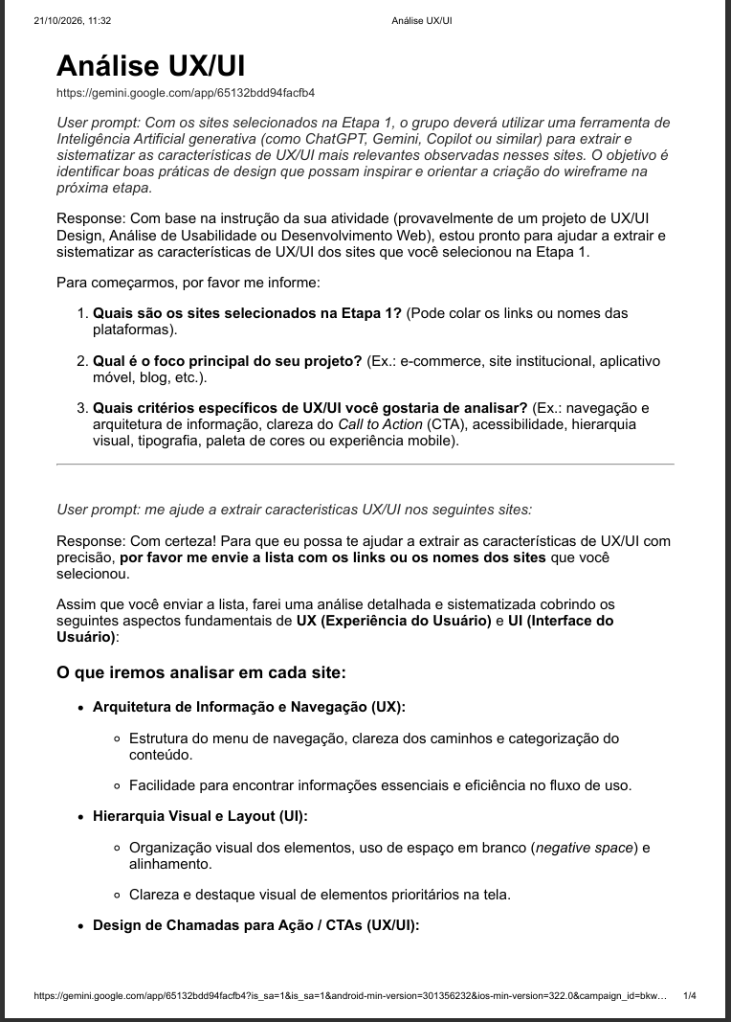

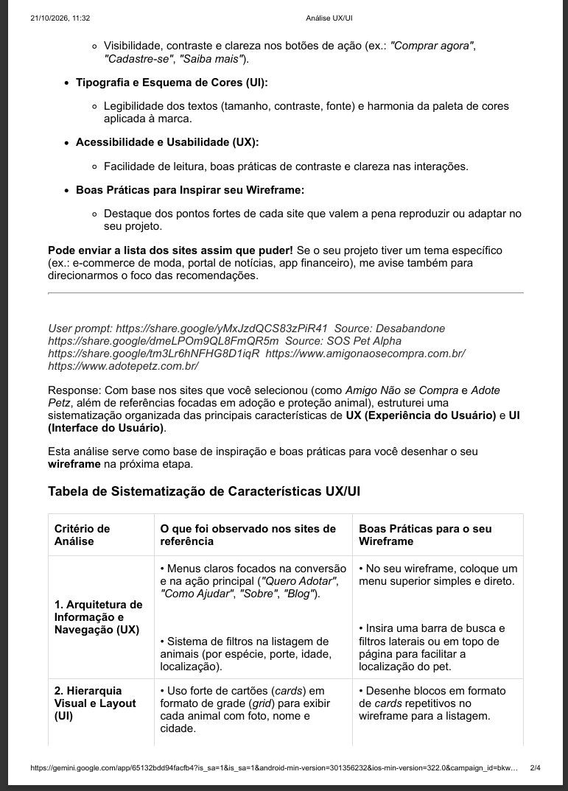

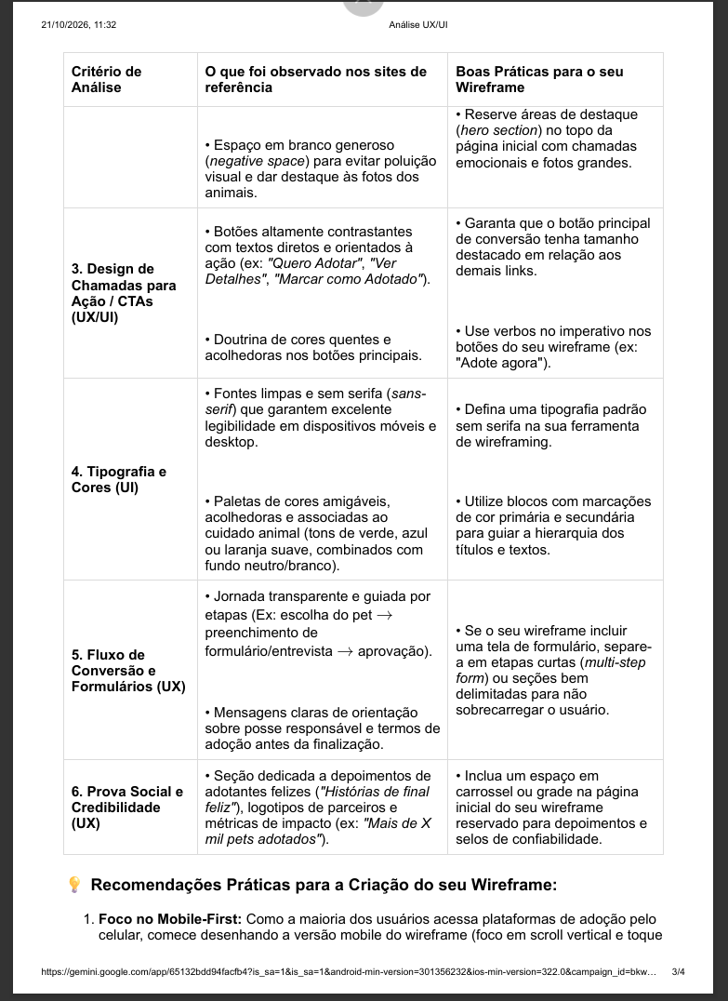

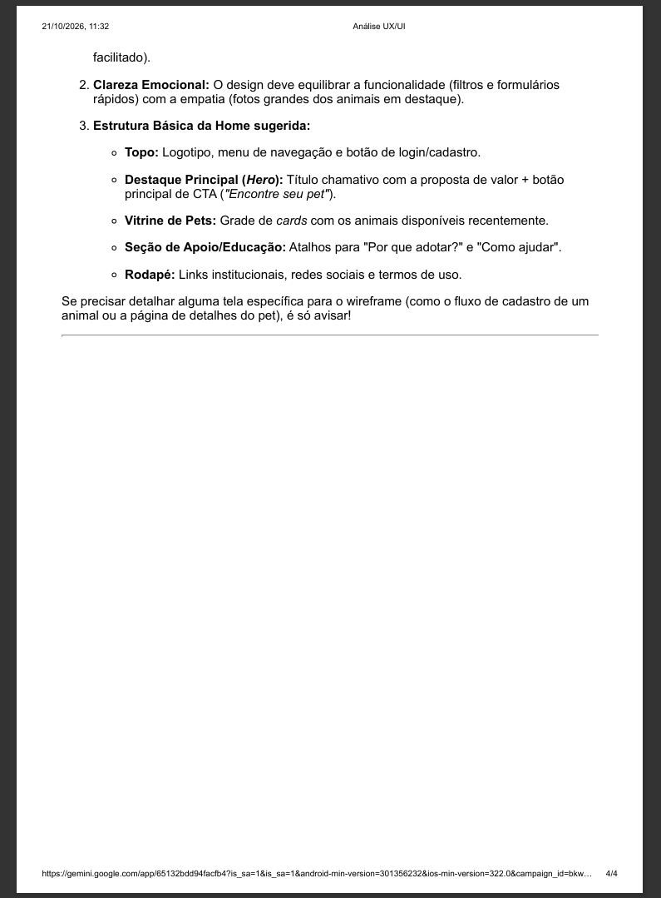

Etapa 3 - Wireframe do Protótipo



